UNIVERSIDAD EAN
Actividad 2. Java e interfaces gráficas
INFORME TÉCNICO
Proyecto: Cálculo de impuestos de un carro
Asignatura: Desarrollo de Software
Estudiante: Sebastián Rodríguez Duarte
Fecha: 23 de agosto de 2026

1. Introducción
El presente informe técnico describe el desarrollo del proyecto “Cálculo de impuestos de un carro”, implementado en el lenguaje de programación Java mediante una interfaz gráfica de usuario y aplicando el patrón de diseño Modelo-Vista-Controlador (MVC). La aplicación permite ingresar información básica de un vehículo y obtener el valor correspondiente al impuesto calculado.
El desarrollo se realizó buscando separar las responsabilidades de la aplicación entre la representación de los datos, la lógica de cálculo, la interfaz gráfica y el control de las interacciones del usuario. El código fuente fue almacenado en un repositorio GitHub para facilitar su consulta y distribución.
2. Objetivo
Desarrollar una aplicación en Java que permita calcular el impuesto de un vehículo mediante una interfaz gráfica de usuario, aplicando el patrón de diseño MVC y una estructura organizada de clases que facilite la comprensión, mantenimiento y evolución del software.
3. Tecnologías y herramientas utilizadas
Elemento | Herramienta / tecnología
Lenguaje de programación | Java
Entorno de desarrollo | Apache NetBeans
Interfaz gráfica | Java Swing
Patrón de diseño | Modelo-Vista-Controlador (MVC)
Gestión del código fuente | GitHub
Modelado UML | Visual Paradigm
Gestión de construcción | Maven

4. Descripción de la solución
La solución fue estructurada en paquetes que separan los componentes principales de la aplicación. El sistema recibe datos del vehículo a través de una interfaz gráfica, los gestiona mediante el controlador y utiliza la clase encargada del cálculo para obtener el valor del impuesto.
4.1 Modelo
La capa de modelo contiene las clases relacionadas con los datos y la lógica del cálculo.
Vehiculo: Representa la información del automóvil. Contiene marca, modelo, año de fabricación, cilindraje, avalúo comercial y tipo de uso.
CalculadoraImpuestos: Contiene la operación calcularImpuesto, encargada de obtener el valor del impuesto a partir de un objeto Vehiculo.
4.2 Vista
La clase VentanaPrincipal representa la interfaz gráfica desarrollada con Java Swing. Permite al usuario ingresar los datos del vehículo, seleccionar el tipo de uso y visualizar el resultado del cálculo o los mensajes de validación.

4.3 Controlador
La clase VehiculoController administra la interacción entre la vista y el modelo. Su función es coordinar la información introducida por el usuario y solicitar a CalculadoraImpuestos el resultado correspondiente.
5. Implementación del patrón MVC
Se aplicó el patrón Modelo-Vista-Controlador con el propósito de separar responsabilidades dentro del software. La Vista se encarga de la interacción con el usuario; el Controlador coordina los eventos y la comunicación entre componentes; y el Modelo representa los datos del vehículo y la lógica de cálculo.
Esta organización permite reducir el acoplamiento entre la interfaz y la lógica de negocio, facilitando el mantenimiento y la posibilidad de realizar cambios en una capa sin modificar directamente las demás.
6. Decisiones realizadas en el código
Se utilizó una clase Vehiculo para encapsular los datos del automóvil y mantener agrupada la información requerida por el cálculo.
Se creó una clase CalculadoraImpuestos para separar la lógica del cálculo de la interfaz gráfica.
Se implementó VehiculoController como intermediario entre la vista y el modelo, siguiendo el patrón MVC.
Se utilizó Java Swing para construir una interfaz gráfica sencilla y funcional.
Se incorporaron validaciones para evitar que valores no numéricos sean procesados en los campos que requieren números.
Se organizó el código mediante paquetes controlador, modelo y vista, facilitando su lectura y mantenimiento.
El proyecto se configuró con Maven y el código fuente se publicó en un repositorio GitHub.
7. Diagrama de clases
El diagrama de clases representa la estructura principal del proyecto y las dependencias entre sus componentes. Se identifican las clases Vehiculo, CalculadoraImpuestos, VehiculoController y VentanaPrincipal.
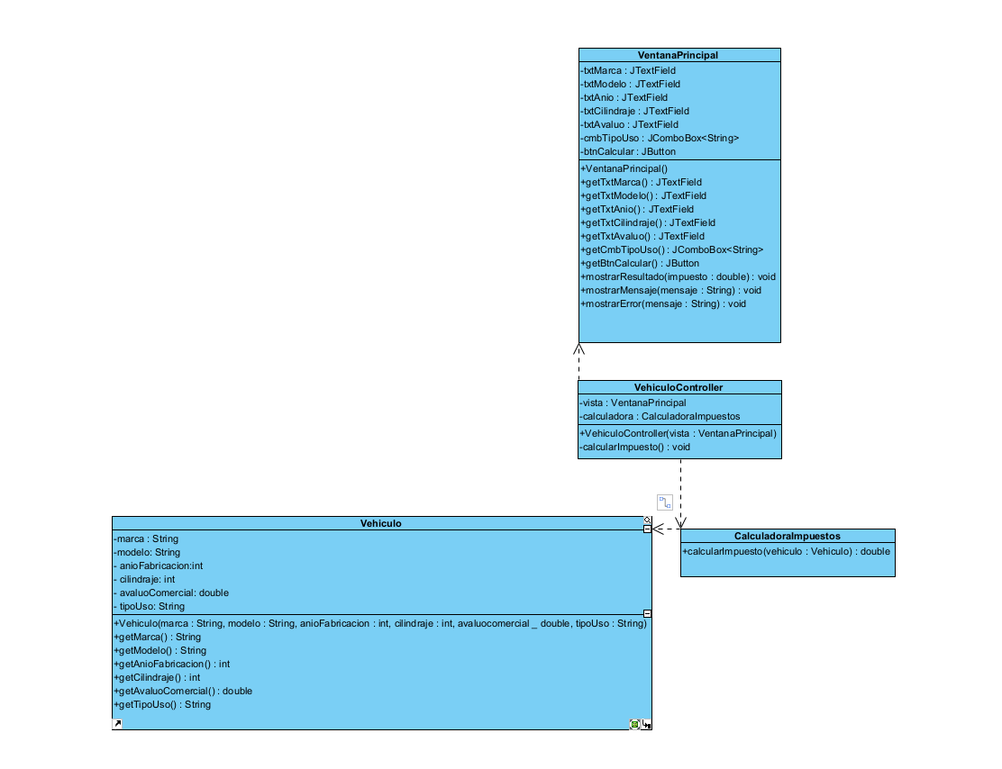Figura 1. Diagrama de clases del proyecto “Cálculo de impuestos de un carro”.

8. Interfaz gráfica y funcionamiento
La aplicación cuenta con una interfaz gráfica que permite ingresar la marca, modelo, año de fabricación, cilindraje, avalúo comercial y tipo de uso. Al seleccionar la opción “Calcular impuesto”, el sistema procesa la información y presenta el resultado en la misma ventana.
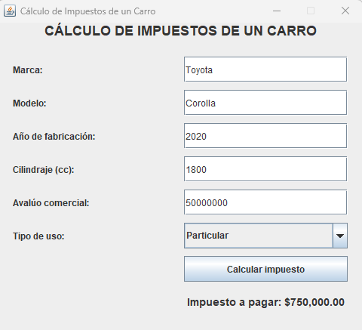
Figura 2. Interfaz gráfica y resultado de una prueba funcional.
9. Pruebas realizadas
9.1 Prueba de cálculo
Se realizó una prueba utilizando los siguientes datos: marca Toyota, modelo Corolla, año 2020, cilindraje de 1800 cc, avalúo comercial de $50.000.000 y tipo de uso. El sistema presentó como resultado un impuesto de $750.000, evidenciando el funcionamiento esperado del cálculo.
9.2 Prueba de validación
Se ingresó el valor “abc” en el campo de cilindraje, el cual requiere un valor numérico. La aplicación respondió con el mensaje “Ingrese números válidos”, demostrando que la entrada incorrecta es detectada y controlada.
10. Repositorio del código fuente
El código fuente del proyecto fue almacenado en un repositorio GitHub compartido. En el repositorio se encuentran las clases Java organizadas en los paquetes controlador, modelo y vista.
Dirección del repositorio: https://github.com/sebastianrodu233-cmd/Universidad-EAN---Programacion/tree/main/com/mycompany/calculoimpuestoscarro
11. Conclusiones
El desarrollo del proyecto permitió aplicar conceptos de programación orientada a objetos, interfaces gráficas y patrones de diseño de software mediante una aplicación funcional desarrollada en Java.
La implementación del patrón MVC permitió separar las responsabilidades de la aplicación entre el modelo, la vista y el controlador, favoreciendo la organización y el mantenimiento del código.
Finalmente, las pruebas realizadas permitieron comprobar tanto el cálculo del impuesto como el manejo de entradas no válidas. El código fuente fue almacenado en GitHub y el diagrama de clases fue elaborado en Visual Paradigm como evidencia del diseño de la solución.
12. Referencias
Deitel, P. J., & Deitel, H. M. (2016). Java: Cómo programar (10.ª ed.). Pearson.
Villalobos, J. A., & Casallas, R. (2006). Fundamentos de programación orientada a objetos. Universidad de los Andes.
Visual Paradigm. (s. f.). Visual Paradigm. https://www.visual-paradigm.com/

